Проект «Транспорт»

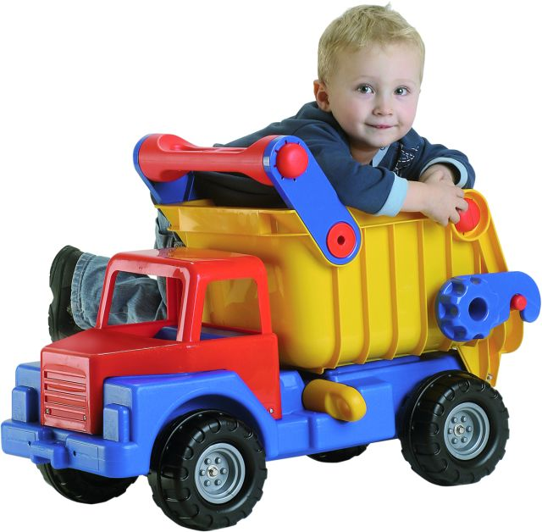

ДЛЯ 1 МЛАДШЕЙ ГРУППЫ ДЕТСКОГО САДА
Пояснительная записка.
Предметы окружают ребенка всю его жизнь. Поэтому знакомству с ними необходимо уделять большое значение.
Мир входит в жизнь детей постепенно. Сначала ребенок познает то, что окружает его дома, в детском саду. Со временем его жизненный опыт обогащается. Он стремится к активному взаимодействию с окружающей средой. Непосредственный контакт ребенка с доступными ему предметами позволяет познать их отличительные особенности. Дети задают взрослым множество вопросов, они направлены на поддержание общения с взрослыми. Необходимо всячески поддерживать у детей интерес к занятиям, желание участвовать в них, уверенность в своих силах. В первую очередь для малышей интересен сам педагог, его действия с предметами, а уже через него дети начинают интересоваться окружающим миром.
Введение в предметный мир предполагает:
- ознакомление ребенка с предметом как таковым (название, назначение, вычленение свойств и качеств, группировка, классификация и т. д.);
- восприятие предмета как творения человеческой мысли и результата трудовой деятельности;
- совершенствовать пространственную ориентировку;
- формировать умение сосредотачивать внимание на предметах и явлениях предметно – развивающей среды;
- развивать способность устанавливать простейшие связи между предметами и явлениями, интерес к различным видам игр, к окружающему миру в процессе игр с игрушками.
Учитывая выше сказанное, был разработан проект для первой младшей группы по теме «Транспорт».
Тип проекта: познавательно-исследовательский
Вид проекта: комплексно-тематический
Продолжительность проекта: краткосрочный (1 неделя февраля)
Предмет исследования: транспорт
Участники проекта: дети младшей группы в возрасте 2-3 лет, воспитатель группы, родители.
Цель: познакомить детей с основными видами транспорта; различать основные части транспорта; уметь дифференцировать транспорт по назначению.
Задачи:
- познакомить детей с понятием «транспорт», его основными видами, учить различать основные части транспорта (кабина, кузов, колеса и т.д.);
- поощрять и поддерживать самостоятельные наблюдения за транспортом;
-развивать умение общаться со взрослыми, отвечать на вопросы, вести диалог;
развивать умение общаться со сверстниками в процессе игровой деятельности;
- развивать познавательную активность, мышление, воображение, коммуникативные навыки;
- развивать продуктивную деятельность детей, совершенствовать навыки и умения в рисовании, аппликации; развивать творческие способности.
Проблема: Для чего нам нужен транспорт? А какие виды транспорта бывают?
Предварительная работа: чтение, беседа с детьми о различных видах транспорта, рассматривание иллюстраций.
Принципы работы по проекту:
• Учет возрастных и индивидуальных особенностей;
• Доступность;
• Постепенность
Предполагаемые итоги реализации проекта:
- создание проекта по формированию чёткого представления о транспортных средствах позволит достичь конкретных результатов за короткий период; - реализация проекта обеспечит активное участие детей, родителей;
- позволит расширить педагогическую грамотность родителей по вопросам безопасного поведения детей на дорогах;
- дети узнают и смогут называть правильно виды транспорта; могут дать элементарную оценку по внешним признакам; умеют организовывать сюжетно-ролевые игры на основе имеющихся знаний.
Методическое обеспечение проекта:
1. Программа «От рождения до школы» Н. Е. Веракса, Т. С. Комарова, А. А. Васильева и др.
2. Новика И. М. «Формирование представлений о здоровом образе жизни у дошкольников»
3. С. Я. Лайзане «Физическая культура для малышей»
4. Губанова Н. Ф. «Развитие игровой деятельности». Система работы в первой младшей группе детского сада.
5. Куцакова Л. В. «Трудовое воспитание в детском саду».
6. Белая К. Ю. «Формирование основ безопасности у дошкольников».
7. Саулина Т. Ф. «Ознакомление дошкольников с правилами дорожного движения».
8. Соломенникова О. А. «Ознакомление с природой. Система работы в первой младшей группе детского сада».
9. Дыбина О. Б. «Ребенок и окружающий мир».
10. Гербова В. В. «Занятия по развитию речи в первой младшей группе детского сада».
12. «Книга для чтения в детском саду и дома». Хрестоматия. 2 – 4 лет.
13. Лыкова И. А. «Изобразительная деятельность»
14. Куцакова Л. В. «Конструирование и ручной труд в детском саду».

Этапы работы по проекту:
I этап подготовительный:
1.подобрать методическую литературу по теме;
2. подобрать художественную и познавательную детскую литературу о транспорте;
3. подобрать дидактический материал, наглядные пособия (альбом для рассматривания, картины, настольные игры);
4. подобрать стихи, потешки, загадки о транспорте;
5. подобрать музыкальные произведения;
6. изготовить атрибуты к играм;
7.составить перспективный план на неделю.
II этап основной (реализация перспективного плана):
Развивающая среда:
- сюжетные картины на тему «Транспорт»;
- альбом для рассматривания «Виды транспорта»;
- раскраски «Транспорт»
Социализация (Приложение № 1):
- дидактические игры «Транспорт», «Разрезные картинки» «Гаражи и автомобили»;
- сюжетно-ролевые игры «Шофёры», «Грузовики везут кирпичи на стройку», «Поедем на автобусе в лес (на море, в магазин и т.д. по выбору детей)», «Поезд»;
- беседа о профессии шофера;
- рассматривание картинок с изображением представителей разных профессий (врач, шофер, летчик, пожарные, машинисты поездов);
- игра-ситуация «Ремонт машин»
Физическая культура (Приложение № 2):
-утренняя зарядка «Автобус»;
-пальчиковая гимнастика «Самолёт»;
-физкультминутка «Мы - шофёры»;
- подвижные игры «Самолёты», « Воробушки и автомобиль», «Поезд»;
- гимнастика после сна «Транспорт»
Познание (Приложение № 3):
- наблюдения на прогулке с родителями: за продуктовой машиной, за мусоровозом, легковыми машинами;
- НОД «Транспорт и его виды»;
- рассматривание предметных картинок по теме;
-дидактические игры «Найди машину, которую назову», «Собери картинку о транспорте» (картинки-половинки)
Коммуникация:
- ситуативный разговор о транспорте;
- составление описательного рассказа на тему «Транспорт»
Чтение художественной литературы (Приложение № 4):
- А.Барто «Стихи для малышей»;
- В.Берестов «Про машины»;
- А.Дорохов «Пассажир»;
- С.Михалков «Моя улица»;
- Загадки, стишки о транспорте
Художественное творчество (Приложение № 5):
- лепка «Разноцветные колёса»
-рисование «Колёса для грузовика»
- конструирование «Дорожка узкая и дорожка широкая»;
- аппликация (на основе рисунка) «Вот какие у нас кораблики» (создание коллективной композиции «Кораблики плывут по ручейку»; закрепление навыка готовых форм)
Безопасность:
- беседа на тему «Какие бывают машины», «На улице»;
- наблюдение «Какой транспорт движется по нашим дорогам»
Труд:
- выполнение поручений воспитателя по уборке игрушек-машин в группе;
- игровая ситуация «Мойка машин»
Музыка:
- прослушивание детских песенок о транспорте

Работа с родителями (Приложение № 6):
- консультация «Внимание-дорога»;
- газета для любознательных родителей;
- буклет для родителей «Безопасность на дороге»

III этап заключительный(результаты проекта):
- презентация проекта;
- выставка рисунков о транспорте;
- консультация для родителей «Внимание-дорога»;
-газета для родителей;
-коллективная поделка «Кораблики»;
- буклет для родителей «Безопасность на дороге»
Результативность
У детей расширялись представления о видах транспорта, как о средствах передвижения.

Приложение № 4
СТИШКИ, ЗАГАДКИ О ТРАНСПОРТЕ
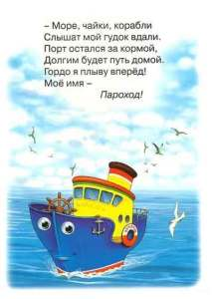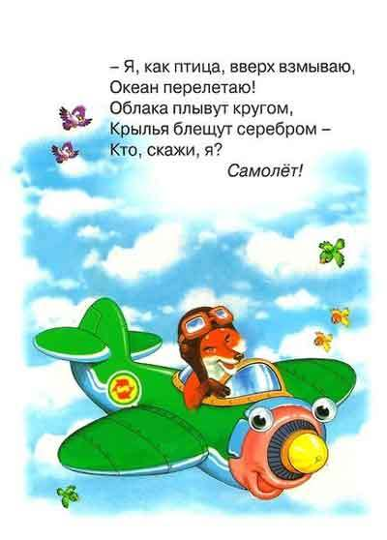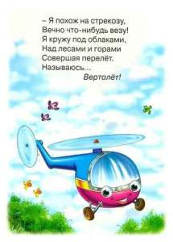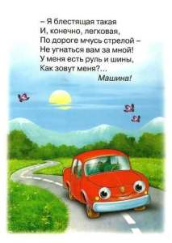
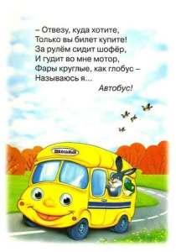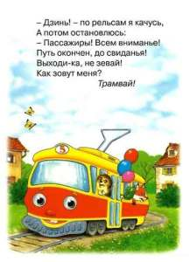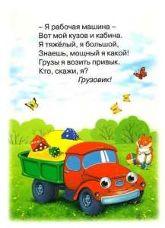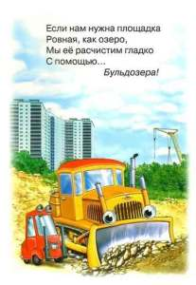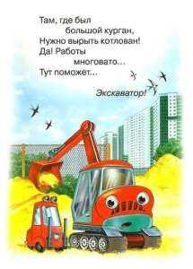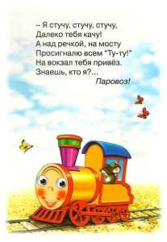

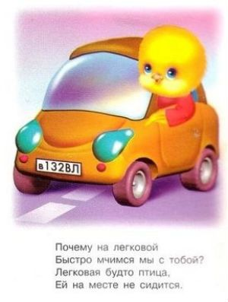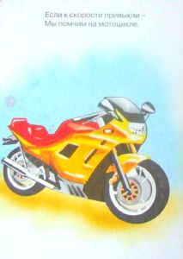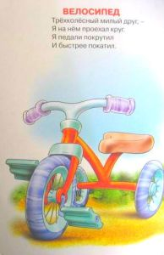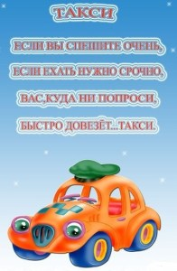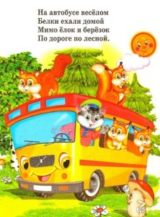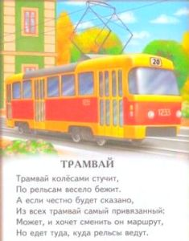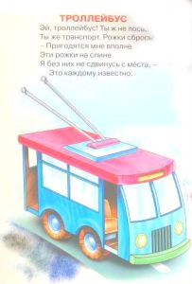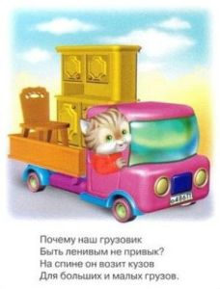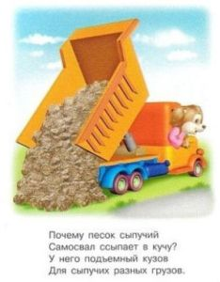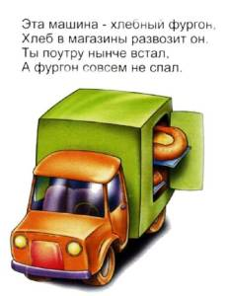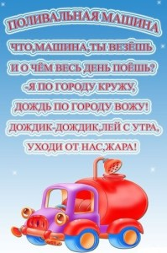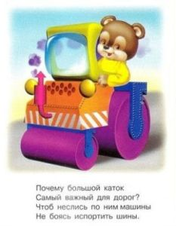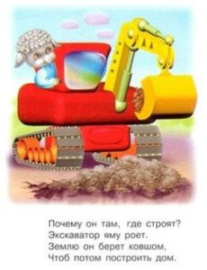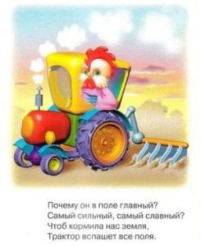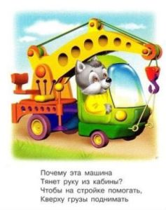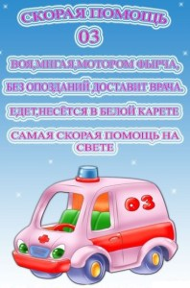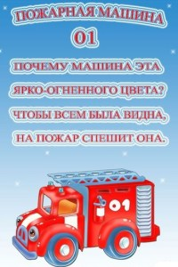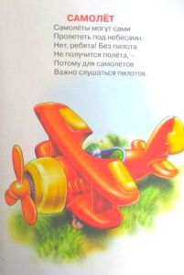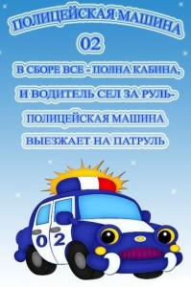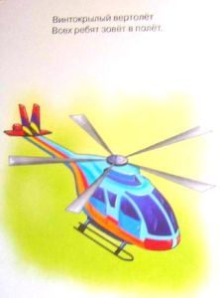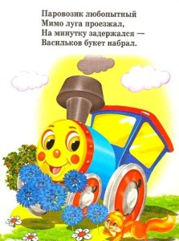

Приложение № 1
ДИДАКТИЧЕСКИЕ ИГРЫ
«Найди машину, которую назову»
Цель: учить детей узнавать и называть машины, развивать зрительную память, мышление
Материал: картинки машин (легковая, грузовая, автобус, скорая помощь, пожарная, полиция)
Ход игры:
Перед детьми разложены картинки с изображением машин, и воспитатель предлагает назвать их. Ребенок называет машину, показывает ее, остальные дети знаками показывают - согласны они или нет
«Собери картинку «Транспорт»
Цель игры: игра помогает закрепить виды транспорта (воздушный, водный, наземный), названия транспорта (автобус, автомобиль, бульдозер, вертолет, самолет, велосипед, воздушный шар, грузовик, дирижабль, катер, лодка, моторная лодка, резиновая лодка, мотоцикл, пассажирский поезд, подъемный кран, грузовой поезд, трамвай, троллейбус, теплоход, самосвал, скорая помощь, полицейская машина, поливальная машина, такси, пожарная машина, трактор, экскаватор, яхта). Игра помогает научить детей составлять картинку из частей, развивает внимание, память, мышление, воображение, мелкую моторику рук, усидчивость
«Едут машины»
Задачи: Развивать потребность в общении и взаимодействии, показывать пример правильного разрешения конфликта, формировать доброжелательные взаимоотношения. Соблюдать правила. Столкнувшись с партнером, следует извиниться и уступить дорогу, иначе не появится зеленый сигнал.
Описание игры: Воспитатель предлагает детям поехать кататься на машине. Дети берут в руки воображаемый руль, дают сигнал: «Би-би!», и едут, подражая шуму машины: «Ж-ж-ж» — под соответствующую характеру игры музыку. Педагог поднимает красный кружок и громко сообщает: проезд закрыт. Дети ждут сигнала. Воспитатель поднимает зеленый кружок и сообщает: можно ехать. Дети едут дальше.
Затем воспитатель сажает детей на стульчики и показывает с помощью игрушек инсценировку «Упрямцы».
Две машины едут по мосту и неожиданно наталкиваются друг на друга. Один шофер (козлик) просит другого (барашка) уступить ему дорогу, но первый шофер не хочет уступать. Шоферы выходят на мостик, спорят, бодаются и падают в реку.
Воспитатель задает вопросы: «Что случилось с машинами? Кто вел эти машины? Как спорили барашек и козлик? Что случилось с ними потом?»
После инсценировки педагог снова приглашает детей покататься на машинах. Дети-«шоферы» должны не толкаться на дорогах, смотреть на светофор, слушать сигнал: стоять или ехать. Если «машины» сталкиваются, воспитатель показывает желтый кружок («спор»). Шоферы говорят друг другу: «Извините, проезжайте», и один уступает другому дорогу.
Воспитатель специально останавливает «машины», которые сталкиваются, и дает им возможность разрешить спор. После разрешения каждой спорной ситуации делает вывод: надо жить дружно, уступать друг другу.
«Поезд»
Задачи: помочь детям адаптироваться к условиям детского сада, создание положительного эмоционального климата в группе; снятие эмоционального напряжения; способствовать взаимодействию детей друг с другом. отработка основных движений – бег, ходьба.
Описание игры:
Воспитатель предлагает поиграть в «поезд»: «Я — паровоз, а вы — вагончики». Дети встают в колонну друг за другом, держась за одежду впереди стоящего. «Поехали», — говорит взрослый, и все начинают двигаться, приговаривая: «Чу-чу-чу». Воспитатель ведет поезд в одном направлении, затем в другом, потом замедляет ход, останавливается и говорит: «Остановка».
Через некоторое время поезд опять отправляется в путь.
«Автомобиль»
Задачи: Формировать правильное и отчетливое произношение звука «б» (бь), развивать умение произносить отдельные звукоподражания громко и тихо; ориентироваться в пространстве.
Материал: Картонные рули (по количеству детей), большая и маленькая машинки
Описание игры: Воспитатель показывает машинки и спрашивает, как она гудят («би-и, би-и»). Затем показывает большую машину и говорит: «Большая машина гудит громко, послушай, как (произносит звукоподражание чуть громче обычного) «би-и, би-и», а маленькая гудит тихо (произносит вполголоса) «би-и, би-и». Ребенку предлагается повторить звукосочетания то громко, то тихо. Потом воспитатель предлагает детям самим покататься на машинах. Дети, изображая шоферов, бегают по группе с рулем в руках врассыпную, произнося: «би-и, би-и».

Приложение № 2
ПОДВИЖНЫЕ ИГРЫ
Наземный транспорт:
«Автомобили»
Задачи: Учить двигаться, сохраняя направление, выполнять действия в разных условиях, поддерживать интерес к движениям. Развивать внимание, умение действовать в коллективе. Закреплять знания сенсорных эталонов. Вызывать чувство радости от общения со взрослым и с сверстниками.
Материал. Нагрудные эмблемы с изображением машин (по числу играющих), дорожки разного типа, кубы или другие предметы, круг, квадрат из картона (гараж).
Описание игры: Дети изображают автомобили и встают за обозначенной чертой. Это гараж. По сигналу взрослого автомобили выезжают из гаража и едут по дороге, соблюдая элементарные правила (ехать в одном направлении, не наталкиваясь друг на друга). По сигналу взрослого: «Автомобили, в гараж!» — ребята меняют направление и едут в гараж.
«Птички и автомобили»
Задачи: Совершенствовать ходьбу в разных направлениях, по ограниченной поверхности. Развивать внимание, умение реагировать на сигнал. Побуждать к активному взаимодействию со сверстниками.
Материал. Шапочки или эмблемы с изображением птичек, эмблемы автомобиля, скамейка, кубы или другие предметы.
Описание игры: Все дети изображают птичек. Роль автомобиля вначале выполняет взрослый. Он говорит: «Птички вылетели погулять». Дети-птички летают по группе, машут крыльями, клюют зерна. По сигналу взрослого: «Автомобиль!» — птички быстро убегают с дороги.
Вариант игры. Одна часть детей размещается на одной стороне группы, площадки — это птички. На другой стороне размещается другая часть детей — это автомобили. Взрослый говорит: «Птички летят!» — птички летают, машут крыльями, приседают, клюют зерна. Птички могут взбираться на скамейку, кубы и т. п. На сигнал: «Автомобили выехали!» — дети, изображающие автомобили выезжают на дорогу, а птички улетают в свои гнездышки. Автомобили ездят по дороге, объезжая препятствия (скамейки, кубы). При повторе игры дети меняются ролями.
«Поезд»
Задачи: Учить двигаться в определенном направлении, согласовывать действия с другими детьми. Вселять чувство уверенности в своих возможностях. Побуждать к самостоятельным действиям.
Описание игры: Воспитатель предлагает нескольким детям встать друг за другом. Дети выполняют роль вагончиков, а взрослый — паровоза. Паровоз дает гудок, и поезд начинает движение: вначале медленно, а затем все быстрее и быстрее. Малыши двигают руками в такт со словами «чу-чу-чу».
Варианты игры
1. Роль паровоза выполняет ребенок.
2.Детям предлагают выйти на остановке, где они играют, собирают цветы и т.п
3. Игра может проводиться под пение следующей песенки:
«Вот поезд наш едет, Ребят он повез
Колеса стучат, Далеко-далеко.
А в поезде этом Но bqt остановка,
Ребята сидят. Кто хочет слезать?
Чу-чу-чу, чу-чу-чу. Вставайте, ребята,
Бежит паровоз Пойдемте гулять!»
Далеко, далеко,
После этих слов малыши разбегаются по группе или участку. По сигналу взрослого они встают друг за другом, изображая вагончики.
«Поезд 2»
Задачи: развивать у детей умение выполнять движения по звуковому сигналу, упражнять в ходьбе, беге друг за другом.
Описание игры: дети строятся в колонну вдоль стены зала.
Воспитатель стоит впереди, он - «паровоз», дети - «вагоны». Дети не держатся друг за друга. Воспитатель дает гудок, и дети начинают двигаться вперед; вначале медленно, затем быстрее и наконец переходят на бег (при медленном движении дети произносят звуки «чух-чух-чух»). «Поезд подъезжает к станции»,— говорит воспитатель. Дети постепенно замедляют темп и останавливаются.
«Паровозик»
(по стихотворениям Т. Волгиной, Э. Мошковской)
Задачи: учить двигаться в разном темпе, менять направление, показывать предметы, передавать характерные движения животных, птиц; упражнять в произнесении звуков.
Описание игры:
Воспитатель рассказывает детям: «Всем надо встать друг за другом – мы будем вагончиками. В вагончиках подарки. Впереди – паровоз».
Воспитатель выполняет роль паровоза: встает впереди детей лицом к ним и, медленно передвигаясь, произносит:
Чух-чух! Чух-чух!
Мчится поезд
Во весь дух.
Дети передвигаются вслед за воспитателем и произносят: «Чух-чух!». Затем все вместе тянут протяжно: «У-у-у!». Воспитатель продолжает:
Я пыхчу, пыхчу, пыхчу.
Сто вагонов я тащу.
Все вместе: «У-у-у-у!»
Воспитатель поворачивает то в одну, то в другую сторону. Продолжает: «Приехали».
«Ш-ш-ш-ш!» – повторяют за ним дети.
Воспитатель. Паровозик, паровоз,
Что в подарок нам привез?
Дети. Мячики!
Дети начинают прыгать, как мячики. Воспитатель говорит: «У-у-у-у! Всех зовет паровоз!» Дети выстраиваются друг за другом.
Загудел паровоз
И вагончики повез:
Чух-чу! Чух-чу!
Далеко я укачу!
Уууу! Чух-чу!
Дети повторяют за воспитателем: «Чух-чу! Чух-чу!»
Игра продолжается. Паровозик привозит детям в подарок зайчат, лягушат, медвежат. Каждый раз дети выполняют имитационные движения, упражняются в звукопроизнесении, характерном для того или иного «подарка».
«Подарки» в каждой игре можно разнообразить по усмотрению воспитателя.
«Трамвай»
Задачи: Учить детей двигаться парами, согласовывая свои движения с движениями других играющих; учить их распознавать цвета и в соответствии с ними менять движение.
Описание игры: 3 – 4 пары детей становятся в колонну, держа друг друга за руку. Свободными руками они держатся за шнур, концы которого связаны, т. е. одни дети держатся за шнур правой рукой, другие – левой. Это трамвай. Воспитатель стоит в одном из углов комнаты, держа в руках три флажка: желтый, зеленый, красный. Он объясняет детям, что трамвай двигается на зеленый сигнал, на желтый замедляет ход, а на красный – останавливается. Воспитатель поднимает зеленый флажок – и трамвай едет: дети бегут по краям зала (площадки). Если воспитатель поднимает желтый или красный флажок, трамвай замедляет ход и останавливается.
Водный и воздушный транспорт
«Самолёты»
Задачи: упражнять детей в умении бегать, не наталкиваясь друг на друга; выполнять движения по сигналу.
Описание игры: дети становятся на одной стороне зала. Воспитатель спрашивает: «К полету готовы?» Дети отвечают. Воспитатель продолжает: «Заводим моторы!». Дети по показу воспитателя делают вращательные движения руками перед грудью. После сигнала: «Полетели!» разводят руки в стороны и разбегаются по залу. По сигналу: «На посадку!» играющие возвращаются на исходную позицию.
«Море волнуется»
Задачи: развивать внимание, учить действовать по правилам.
Описание игры: По числу играющий ставится стулья в два ряда так, чтобы спинка одного стула соприкасалась со спинкой другого. Все участники игры садятся на стулья. Водящий говорит: «Море волнуется». Играющие встают и бегают вокруг стульев. «Море утихло»-говорит водящий и дети занимают свободные места. Кто-то останется без места так как один стул занимает водящий. Тот кто прозевал идет водить.
Правила 1. Играющим не разрешается бегать близко около стульев.
2.Занимать свободное место можно только после слов «Море утихло».
«Допрыгни до воздушного шара»
Задачи: дети упражняются в прыжках.
Описание игры: Для игры необходим воздушный шарик. Дети встают в круг. Взрослый берет воздушный шарик, идет по кругу мимо малышей. Каждый из них старается подпрыгнуть и дотронуться до воздушного шарика.

Приложение № 2
ФИЗКУЛЬТМИНУТКИ ПО ТЕМЕ «ТРАНСПОРТ»

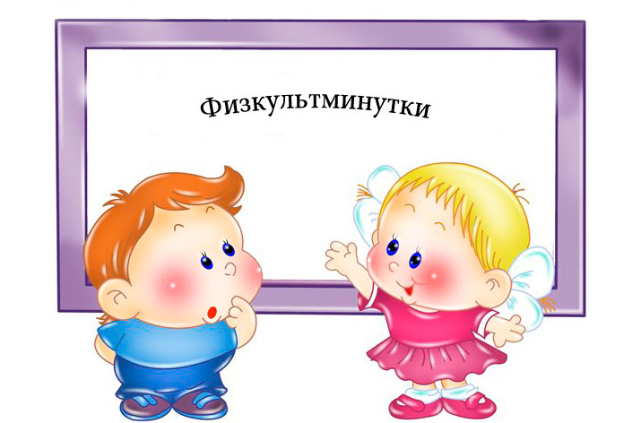

Физкультминутка — кратковременные физические упражнения — проводится во всех возрастных группах в перерыве между занятиями, а также в процессе занятий, требующих интеллектуального напряжения (развитие речи, рисование, математика и др.).
Цель: повысить или удержать умственную работоспособность детей в процессе ННОД, обеспечить кратковременный активный отдых для дошкольников во время ННОД
Длительность физкультурных минуток обычно составляет 1-3 минуты.
Возраст детей: 2-3 года
Самолёты
Самолёты загудели (вращение перед грудью согнутыми в локтях руками),
Самолёты полетели (руки в стороны, поочерёдные наклоны влево и вправо),
На полянку тихо сели (присесть, руки к коленям),
Да и снова полетели.
Автобус
Мы в автобус дружно сели (приседают на корточки)
И в окошко посмотрели (делают повороты головой вправо, влево)
Наш шофер педаль нажал (одной ногой нажимают на воображаемую педаль),
И автобус побежал (бегут по кругу, в руках «руль»).
Самолет
Руки ставим мы вразлет: (руки в стороны.)
Появился самолет (полетели как самолеты.)
Мах крылом туда-сюда, (наклоны влево-вправо.)
Делай «раз» и делай «два» (повороты влево-вправо.)
Раз и два, раз и два! (хлопаем в ладоши.)
Руки в стороны держите, (руки в стороны.)
Друг на друга посмотрите (повороты влево-вправо.)
Раз и два, раз и два! (прыжки на месте)
Опустили руки вниз, (опустили руки)
И на место все садись! (сели на места)
«Мы – шофёры»
Едем – едем на машине (руками крутим руль)
Нажимаем на педаль (ногу сгибаем и разгибаем)
Газ включаем, выключаем (движения рукой вперёд- назад)
Смотрим пристально мы вдаль (ладонь ко лбу вглядываемся вдаль)
Дворики смывают капли (руки согнуты в локтях движения вправао-влево)
вправо-влево – чистота!
Ветер волосы взъерошил ( взъерошить волосы)
Мы шофёры – хоть куда! ( выставляем большой палец)
Грузовик
Грузовик песок везет (идут по кругу, изображая руль в руках)
Удивляется народ: (Останавливаются, поворачиваются лицом друг другу, разводят руками, делают удивленное лицо).
«Вот так чудо — чудеса, (2 раза наклоняют голову вправо – влево).
В нем песок под небеса» (тянутся на носочках, поднимая руки вверх).

Приложение № 2
ПАЛЬЧИКОВАЯ ГИМНАСТИКА
Пальчиковая гимнастика «Транспорт» познакомит детей с названием транспортных средств, способами их передвижения, а также звуками, присущими каждому из них.

Автобус, Велосипед, Кораблик, Лодочка, Машина
Автобус
Едет-едет наш автобус,
Крутит, крутит колесом.
(вращаем сжатые кулачки)
Едет-едет наш автобус,
Крутит, крутит руль, руль
(изображаем как крутим руль)
Едет-едет наш автобус,
Дворниками бжик-бжик бжик-бжик
(параллельно двумя руками влево-вправо)
Едет едет наш автобус,
Крутит, крутит колесом.
Двери открываются — двери закрываются.
(ладошки сводим и разводим)
Едет-едет наш автобус,
Крутит, крутит колесом.
Едет-едет наш автобус
Всем сигналит биииииип
(нажимаем себе на нос)
Велосипед
У него два колеса
(показываем два колеса)
И седло на раме,
(кулачок сверху накрываем ладонью)
Две педали есть внизу
(хлопаем ладошками по воздуху)
Крутят их ногами.
(топаем ножками)
Кораблик
По реке плывет кораблик,
(прижимаем нижние части ладошек друг другу, верхние открыты: показываем «кораблик»)
Он плывет издалека,
(приставляем горизонтально левую руку к глазам)
На кораблике четыре очень храбрых моряка.
(показать четыре пальца)
У них ушки на макушке,
(приставляем обе ладошки к своим ушам)
У них длинные хвосты,
(кончики пальцев обеих рук соединяем вместе и далее медленно разводим руки в стороны)
И страшны им только кошки,
(показываем две открытые от себя ладошки)
Только кошки да коты!
(пальчики слегка сгибаем — получаются «коготки»)
Кораблик
Вот плывет кораблик мой,
(руки — «полочка», покачиваются)
Он плывет ко мне домой.
(руки вперед, ладони сомкнуть углом, имитируя нос корабля)
Крепко я держу штурвал,
(«держать штурвал»)
Я ведь главный капитан
(четыре хлопка в ладоши)
Лодочка
Две ладошки прижму
И по морю поплыву.
(ладони сложить лодочкой и совершать волнообразные движения рук)
Две ладошки — друзья,
Это лодочка моя.
Паруса подниму,
Синим морем поплыву.
(поднять выпрямленные ладони вверх)
А по бурным волнам
Плывут рыбки тут и там.
(имитация движений волн и рыбок)
Машина
Заведу мою машину
(повороты кистями руки сжатой в кулак, как будто заводим машину)
Би-би-би, налью бензину.
(три раза хлопнуть в ладоши и одновременно топать)
Крепко-крепко руль держу
(имитировать движения водителя)
На педаль ногою жму.
(топать правой ногой)

Паровоз, Поезд, Самолеты, Светофор
Паровоз
Ехал, ехал паровоз
(руки сцепить в «замок», вращая большими пальцами)
Прицепил вагон, повез.
(сцепить указательные пальцы)
Ехал, ехал паровоз
(руки сцепить в «замок», вращая большими пальцами)
Прицепил вагон, повез.
(сцепить указательные пальцы)
Поезд
Дети сели на бревно:
Будет поездом оно.
(присаживаемся и встаем)
Загудели: «У-У-У-У!!!
Мы поехали в Москву!»
(играем на «дудочке»)
Дети едут и гудят,
Точно паровозы,
(топаем ногами и «гудим»)
А вверху грачи кричат
На ветвях березы.
(поднимаем руки вверх)
Самолет
Я построю самолет,
(разводим руки широко в стороны)
Шлем надену — и в полет.
(показываем «шлем» над головой)
Сквозь волнистые туманы,
Полечу в другие страны,
(шевелим пальчиками)
Над морями и лесами,
Над горами и полями,
(делаем «брызгающие» движения пальцами)
Облечу весь шар земной.
(обхватываем воображаемый шар)
А потом вернусь домой.
(взмахивающие движения ладонями)
Самолеты
Мы сегодня самолеты,
(сидят на пятках и вращают руками, изображая мотор)
Мы не дети, мы пилоты.
(четыре хлопка в ладоши)
Руки — нос, и руки — крылья
(«нос», «крылья»)
Полетела эскадрилья.
(встать, разбежаться, расставив руки в стороны)
Светофор
Помогает с давних пор
Верный друг наш — светофор.
(хлопают три раза в ладоши, на каждый слог слова «светофор»)
У него больших три глаза,
Не горят они все разом.
(показывают три пальца)
Если красный загорелся,
(поднимают руки вверх и «рисуют» в воздухе круг)
То нельзя переходить,
Надо ждать на тротуаре
(качают головой)
И машины пропустить.
(имитируют кручение руля)
Если жёлтый загорелся,
Значит, скоро мы пойдём.
(поднимают руки вверх и «рисуют» в воздухе второй круг)
Глаз зелёный загорелся —
Стоп, машины, мы идём!
(поднимают руки вверх и «рисуют» в воздухе третий круг под вторым)
Мы дорогу перешли,
По делам своим пошли.
(маршируют по помещению)
Помогает с давних пор
Верный друг наш — светофор.
(хлопают три раза в ладоши, на каждый слог слова «светофор»)
Приложение № 2
ДЫХАТЕЛЬНАЯ ГИМНАСТИКА
«Пароход гудит»
Приоткрыть рот и длительно произносить звук «ы» на одном выдохе.
«Самолёт»
Для игры нужен небольшой бумажный самолётик. Ребёнок кладёт самолётик на край ладони, делает вдох, паузу, затем спокойно дует на него, стараясь сдуть её с ладони. Следить, чтобы щёки не надувались.
«Кораблик»
Исходное положение – лёжа на спине. Для выполнения упражнения понадобится игрушечный кораблик, который надо положить на живот. Сделать глубокий вдох носом, при этом движением передней стенки живота поднять кораблик выше. При медленном выдохе кораблик опустится. («кораблик качается на волне»).
«Шину прокололи»
Левая ладонь лежит на животе для контроля правильного речевого дыхания. Спокойно, неслышно вдохнуть ртом. Почувствовать, как при этом надулся живот («надули шину воздухом»). Затем сразу же начинать медленно выдыхать, показывая, как выходит воздух через прокол в шине (со звуком [ш]). Следить, чтобы щёки не надувались.
«Поезд»
Левая ладонь лежит на животе для контроля правильного речевого дыхания. Спокойно, неслышно вдохнуть ртом. Почувствовать, как при этом надулся живот. Медленно выдыхать со звуком [у] «поезд далеко – звук тише, поезд подъехал близко – гудит громче». Снова сделать вдох, на выдохе произносить [ш] («поезд выпускает пар»).
«Плывёт кораблик»
Для игры нужен таз, наполненный водой, и бумажный кораблик. Ребёнок делает вдох, затем спокойно дует на кораблик, стараясь перевести его на «другой берег». Следить, чтобы щёки не надувались.
«Пароход гудит»
Ребёнку даётся чистый пузырёк (диаметр горлышка 1 – 1,5 см). Взрослый показывает, как гудит пузырёк, если в него подуть. Чтобы пузырёк загудел, нижняя губа должна слегка касаться края его горлышка, а струя воздуха должна быть сильной. Ребёнок дует лишь несколько секунд.
«Чей самолёт дальше улетит?»
Ребёнок сидит за столом, перед ним бумажный самолётик. Вдох, пауза, на выдохе ребёнок передвигает самолётик по столу.

АРТИКУЛЯЦИОННАЯ ГИМНАСТИКА

Гараж двери открывает
И машина выезжает.
Спокойно открыть рот, подержать его открытым 3-5 сек., медленно закрыть рот.
Улыбается машинка –
У неё помыта спинка! Растянуть губы в улыбку, показать все зубки. Челюсти сомкнуть.
У машины есть труба –
Очень длинная она! Вытянуть губы вперед в виде трубы.
Это сытая машина.
Баки полные бензина. Надуть щёчки, удерживать 3-5 сек.
Посмотрите-ка: машина
Похудела без бензина. Втянуть щёчки, губы сомкнуты, удерживать 3-5 сек.
Вот широкая дорога,
Здесь машин проедет много. Открыть рот, высунуть широкий расслабленный язычок так, чтобы он лежал на нижней губе. Удерживать язычок 3-5 сек.
Это – узкая дорожка,
Здесь машин совсем немножко. Открыть рот, высунуть узкий напряжённый язычок. Удерживать напряжение 3-5 сек.
Мотор как сердце у машинки:
Стучит – поедем без заминки. Рот открыт. Поднять язычок к верхним бугорочкам под верхними зубками (альвеолам). Постучать язычком по нёбу: «д-д-д-д-д». Упражнение выполнять на вдохе. Упражнение
Выполнять на выдохе. Следить за тем, чтобы подбородок не двигался.
Все колёса закрутились,
По дорожке покатились. Рот открыть, улыбнуться. Касаясь губ, провести по кругу кончиком язычка в одну, потом в другую сторону. Следить за тем, чтобы подбородок не двигался.
Каменистый путь не прост,
Не жалей-ка ты колёс! Губы сомкнуты, зубы разжаты. Проводить кончиком язычка по внутренней стороне щеки слева, справа, за губами.
Начал дождь в окно стучать.
Время дворники включать. Рот открыть, улыбнуться. Высунуть язычок. Двигать язычком вправо – влево. касаясь уголков рта. Следить, чтобы язычок двигался по воздуху, не касаясь нижней губы.
В горку только поднялись –
И скорее мчимся вниз.
Рот раскрыть, улыбнуться. Высунуть язычок. Поднимать широкий язычок на верхнюю губку, опускать на нижнюю. Следить за тем, чтобы подбородок не двигался.
Мостик двинулся дугой –
Проезжаем над рекой. Рот раскрыть, улыбнуться. Зацепиться кончиком язычка за нижние зубы, спинку язычка выгнуть.
Удерживать язычок 3-5 сек.
Пусть машинка отдохнёт.
Нас лошадка повезёт!
Рот открыть, щелкать язычком. Следить за тем, чтобы подбородок не двигался.
Экскаватор так хорош –
У него огромный ковш!Рот открыть. Высунуть язычок и приподнять его края, чтобы он стал похож на ковш. Удерживать язычок 3-5 сек.
На дороге грязь, как каша.
Не буксуй, машинка наша!Рот открыть. Широким язычком быстро проводить вперед-назад по верхней губе. Произносить «бл-бл-бл-бл».
На пути опять преграда, -
Подтолкнуть машинку надо. Рот открыть, улыбнуться. Упереться кончиком язычка в верхние зубы, ритмично их толкать. Произносить «т-т-т-т».
Не заводится мотор.
Почини его, шофёр!Открыть рот, высунуть широкий расслабленный язычок так, чтобы он лежал на нижней губе. Ритмично закрывать и открывать рот, произносить «па-па-па-па». Следить. Чтобы язычок лежал на нижней губе. Не уходил в ротовую полость.
Нужно нам капот открыть
И машину починить. Рот открыть, присосать широкий язычок к верхнему нёбу так, чтобы натянулась уздечка. Удерживать язычок 5-10 сек.
Поработаем насосом –
Подкачаем все колёса! Рот открыть, присосать широкий язычок к верхнему нёбу так, чтобы сильно натянулась уздечка. Ритмично открывать и закрывать рот, не отрывая язычок от нёба.
Щёки тут взялись за дело,
И машинка заблестела. Рот открыть, улыбнуться. Кончиком язычка проводить влево-вправо по внутренней стороне верхних, а затем нижних зубов. Выполнять движение 5-10 раз.
Кисточкой машину красим,
Будет всех она прекрасней. Рот раскрыть. Провести кончиком языка вперед-назад по нёбу. Выполнять движение 5-7раз.
По пути заедем в порт.
Погуди нам пароход.
Рот открыть, улыбнуться. Кончик языка поставить на верхние зубки с внутренней стороны, гудеть горлышком: «ы-ы-ы-ы». Выполнять 3-5 сек.
Радостно мотор шумит-
К дому путь теперь лежит! Подуть на сомкнутые расслабленные губы: «бр-бр-бр».
Закрывается гараж.
Путь теперь окончен наш. Рот открыть. Язычок спокойно лежит внутри полости рта. Медленно закрыть рот.

Приложение № 1
СЮЖЕТНО- РОЛЕВЫЕ ИГРЫ
«Поездка в магазин на автобусе».
Подготовка к игре: наблюдение за проезжающим транспортом на улице.
Игровые роли: Водитель, кондуктор, пассажиры.
Музыкальное сопровождение: песенка про автобус
Материал и оборудование: Игрушечный руль, кепка водителя, игрушечные билеты и деньги.
Цель: Социально-личностное воспитание детей через сюжетно-ролевую игру.
Задачи: 1. Закрепить знания детей о разных видах транспорта: автобус, поезд, самолет, грузовик.
2. Формировать у детей умение совместно развертывать игру, стимулировать творческую активность детей в игре;
3. Развивать интерес и желание участвовать в коллективных играх;
4. Воспитывать дружеские взаимоотношения в игре, доброжелательность. Формировать культуру общения и культуру поведения в общественном транспорте.
Ход игры
Воспитатель: Ребята, посмотрите на картинку, что вы видите? (Показываю картинку - автобус)
Дети: (Автобус).
Воспитатель: Правильно, это автобус. Скажите мне пожалуйста, что есть у автобуса?
Дети: (дверь, колеса, окна).
Воспитатель: А для чего нужны автобусу колеса?
Дети: (чтоб ехал).
Воспитатель: Правильно, молодцы. Ребята, а сейчас я вам предлагаю отправиться в магазин игрушек. Я слышала, что в магазин привезли много новых и интересных игрушек. Поедем покупать?
Дети: Дааа.
Воспитатель: Поедем мы с вами на автобусе. Я предлагаю построить вам автобус из стульчиков. (Ребята с моей помощью расставляют стульчики).
Воспитатель: А кто будет шофером? (По собственному желанию выбирается шофер, и ребенок в роли шофера садится на переднее сиденье, держит игрушечный руль). Все автобус готов. Занимайте места и отправимся в путь.
Воспитатель: Ребята, а вы знаете правила поведения в автобусе?
Дети: Да.
Воспитатель: Ребята, в автобусе не нужно шуметь, сидеть тихо и спокойно. Ну все, ребята, Сели поудобнее? Поехали. Водитель заводи машину! ЧИК-Чик. Мотор включился Би-БИП. Поехали.
Включается аудиозапись: Детская песенка по автобус
Воспитатель: Ой, ребята, нам так далеко ехать до магазина, вы устали?
Дети: Да
Воспитатель: Давайте отдохнем! Выходите из автобуса.
(Выходят из автобуса). Проводится
(Физминутка) .
Зашагали наши ножки – топ-топ-топ!
Прямо по дорожке – топ-топ-топ!
Ну-ка, веселее – топ-топ-топ!
Топают сапожки – топ-топ-топ!
Вот как мы умеем – топ-топ-топ!
Это наши ножки – топ-топ-топ! Стоп!
Воспитатель: Все, ребята, отдохнули?
Дети: Да!.
Воспитатель: Можно дальше продолжать путь. Рассаживайтесь по местам, поехали!. Водитель заводи автобус. Чшшшш. Приехали, а вот и магазин. Сейчас я открою дверь, выходите.
Воспитатель: ОЙ, смотрите, сколько снега. Давайте пройдем через сугробы. (Дети поднимают ноги, представляя что они перешагивают через сугроб) .
Воспитатель: Ну вот, ребята, мы подошли к магазину. Заходим в магазин.
(За прилавком магазина сидит помощник воспитателя)
Воспитатель: Давайте поздороваемся с продавцом. Здравствуйте!
Дети: Здравствуйте.
Воспитатель: Ой, сколько много разных, красивых игрушек. Давайте будем покупать игрушки? А в магазине просто так не дают игрушки, надо их купить за деньги. (Раздаю игрушечные деньги). Ты какую Денис будешь покупать игрушку? (Отвечает) А тебе что нравится Коля? (отвечает).
Воспитатель: Ну что, ребята, вам понравились покупки?
Дети: Да! .
Воспитатель: Тогда садитесь обратно в автобус, поедем, назад в группу! .Водитель, заводи машину. Би-бип, поехали!.
(Включается Аудиозапись - детская песенка про автобус)
Воспитатель: Ну вот и все, ребята, мы в группе.
Подводятся итоги игры:
Воспитатель: Куда мы ездили, ребята? А на чем мы ездили? Как нужно себя вести в автобусе? Вам понравилось наша поездка на автобусе?
Воспитатель: Вы наверное устали, и игрушки тоже? Давайте поиграем с вашими игрушками, Софа, ты не хочешь покормить свою куколку и напоить чаем? А ты Денис, мог бы поиграть со своим мишкой! (Организуется игра по желанию детей)
«Шоферы»
Цель. Познакомить детей с профессией шофера. Научить детей устанавливать взаимоотношения в игре.
Игровой материал. Разнообразные машины, строительный материал, рули, светофор, фуражка регулировщика.
Подготовка к игре. Наблюдения за машинами на улице, целевые прогулки к автопарку, бензоколонке, автогаражу. Рассматривание картины «Автобус». Разучивание стихотворения А. Барто «Грузовик». Игра-занятие «Шоферы уходят в рейс». Наблюдение за играми старших детей и совместные игры с ними. Разучивание подвижной игры «Воробышки и автомобиль». Чтение и рассматривание иллюстраций: «Наша улица», рассматривание фотографий из серии «Маленькие шоферы». Постройка гаража из строительного материала.
Игровые роли. Шофер, механик, бензозаправщик.
Ход игры. Воспитатель может начать игру с прогулки по улице и наблюдений за машинами. В ходе наблюдений внимание детей педагог обращает на разнообразие машин, на то, что перевозят машины.
После прогулки в беседе с детьми воспитатель задает им следующие вопросы: «Какие машины вы видели на улице? Что везли машины? Как называется человек, который управляет машиной? Кто регулирует движение на улицах? Как пешеходы переходят улицу?».
Затем воспитатель предлагает детям поиграть в шоферов, взяв на себя роль регулировщика. Дети рисуют на земле дорогу с перекрестками и проезжей частью. Мальчики — «шоферы» «едут по мостовой», придерживаясь правой стороны улицы. Девочки — «мамы» с колясками гуляют по тротуару. Переходить дорогу разрешается только на перекрестках и только на зеленый свет светофора.
В последующей работе педагог знакомит детей с тем, что машины заправляются бензином. Дальнейшее уточнение и систематизация знаний позволяет детям в играх с машинами выделять три-четыре роли: шофер, механик, бензозаправщик.
При последующем проведении игры воспитатель может предложить детям послушать рассказ куклы-шофера: «В автопарке (гараже) работает много шоферов. Все они дружны между собой. Есть у них одно очень хорошее правило — никогда не оставлять товарища в беде, помогать всем и во всем: знакомым или незнакомым — любому шоферу. Вот едет, например, шофер и видит, что впереди на дороге стоит машина. Он обязательно остановится и спросит, что случилось, и непременно поможет: отольет из своей машины немножко бензина, поможет заменить колесо или просто возьмет на прицеп и довезет до гаража. Вот как дружно живут наши шоферы».
Затем воспитатель предлагает детям поиграть самостоятельно в игру «Как будто шоферы уходят в рейс».
В следующий раз игру можно начать с прочтения рассказа «Как машина зверят катала».
«Стоит на дороге машина. Сама синяя, кузов желтый, колеса красные. Красивая машина! Увидели ее лесные звери, остановились, смотрят. Аи, да машина! Хороша машина!
Любопытная белочка подбежала поближе. Заглянула в кузов. Нет никого! Прыгнула белочка в кузов, а машина-то и поехала: вперед-назад, вперед-назад.
Подъехала машина к зайчику, загудела: бип-бип-бип!
Прыгнул в машину зайчик. И опять машина поехала: вперед-назад, вперед-назад.
Подъехала машина к медвежонку, загудела: бип-бип-бип!
Влез медвежонок в кузов. Поехала машина: вперед-назад, вперед-назад. Белочка, зайчик и медвежонок рады!
Влез в кузов ежик. Поехала машина: вперед-назад, вперед-назад. Ура!
Накатались малыши, устали.
Первой из машины выпрыгнула белочка, за ней..? — зайчик. Потом вылез..? — медвежонок. А ежик — он ведь прыгать не умеет — никак не может слезть. Расстроился! Медвежонок, вот умница-то, вернулся и протянул ежику лапу. Воспитанные люди и звери всегда помогают друг другу.
Только ежонок вылез из машины, она и уехала. «До свидания, синяя машина! Спасибо тебе!» — закричали ей вслед зверята».
После прочтения рассказа воспитатель может предложить детям самостоятельно
Игра-ситуация «Машина едет по улице»№1
Воспитатель подходит к ребенку, везущему игрушечный автомобиль, в спрашивает, что он делает, куда едет его машина. Если ребенок затрудняется, подсказывает ему игровую ситуацию: машина едет но городу, потом в гараж. Воспитатель с помощью показа, советов помогает ребенку разнообразить игровые действия: катать машину туда-обратно, везти ее с поворотами, препятствиями (объезжал их), к конкретному месту, объекту. Помогает ребенку ощутить себя водителем, который может планировать свои действия «Я поеду в гараж», «Мне надо на дачу..» Примечание. К З годам ребенок постепенно вживается в роль, называет себя шофером, то есть принимает эту роль на себя.
Игра-ситуация «Мойка машин» №2
Воспитатель подходит к детям, играющим в машинки, и говорит:
«Хорошо ездит твоя машина, Женя, но, по-моему, она немного запылилась. У меня есть шланг, можно полить ее водой, помыть. Машина любит, когда ее моют, ухаживают за ней. Тебе нужна тряпочка или мочалка? Намочи тряпочку, протри дверцы, кузов, стекла. Машина высохла, засияла. Вот какой у нее заботливый водитель!»
Игры с машинами и другим транспортом
Игра-ситуация «Машина хочет быть чистой»№3
Воспитатель подходит к ряду игрушечных машин и, ненавязчиво привлекая внимание детей, говорит удивленным тоном: «Много скопилось машин! Саша, ты не знаешь, почему выстроилась очередь? Машины торопятся на мойку. Все машины любят быть чистыми. А кто у нас работает на мойке? Ты, Алеша? Тогда иди скорее, машины ждут. Грязные машины не должны ездить по городу. Вот одна машина помыта, теперь еще одна. Нам нужны мойщики машин. Кто еще у нас будет мойщиками? Женя, Сережа идут к нам. Берите шланги, тряпки, ведра. Мойте машины. Ловко получается! Раз-два, окна заблестели! Три-четыре, дверцы стали чистыми! Колеса тоже надо мыть. Все машины помыли. Послушайте, что говорит Алешина машина.
Теперь я стала чистою.
и солнышко лучистое
Отсвечивает искрами,
Светлее лес и луг.
Сквозь стекла запыленные
Была лужайка темною,
Теперь и лес, и улица
Зазеленели вдруг.
Можно ехать дальше. Кто куда едет? Может, нам по пути? Я — в гараж. Ты, Саша, куда едешь? (В город.) А ты, Женя? (На дачу.) Поехали!»
Игра-ситуация «Медвежонок чинит автомобиль» №4
Воспитатель начинает игру: берет медвежонка и ставит возле машинки.
М едвежонок . Сегодня я поеду в гости, меня приглашал к себе зайка. Заведу мотор. Рр—р... Ой, что—то он не заводится. В чем дело? Попробую еще раз. Р-р-р... Опять заглох. Что делать? Почему не заводится моя машина? Она сломалась? (Плачет.)
Воспитатель (говорит сам с собой). Медвежонку сегодня не везет. Машина не слушается его, не заводится. (Обращается к ребятам.) Водители, у вас есть инструменты для ремонта? Саша, дай мне гаечный ключ. Спасибо. Вот, медвежонок, гаечный ключ. Я покажу тебе, как надо крутить. Саша, помоги ему подкрутить гайку. Хорошо получается. А еще надо вот здесь постучать. Женя, дай-ка молоточек. Стучи. А медвежонок пока возьмет машинное масло и смажет детали. Все, готово. Саша, заводи мотор. Медвежонок, подтолкни машину. Р-р-р... Р-р-р... Мотор зарычал, загудел, зафырчал: р-р-р... Р-р-р... У-у-у.. Фыр-р-р... Медвежонок вас благодарит. Спасибо, ребята.
Медвежонок. Я поехал в гости! До свидания! (Поет.)
Ты гуди сильней, мотор. Я — умелый шофер. Надо — влево руль кручу, Надо— гайку подкручу, дам сигналу погудеть— должен все шофер уметь.

Приложение№ 2
ГИМНАСТИКА ПОСЛЕ СНА « ТРАНСПОРТ»
1. «Полусонная» часть.
А) Потягивание в кроватях.
Б) Пальчиковая гимнастика «Машина».
У машины есть мотор, («Мотор» - вращают руками со сжатыми кулаками на уровне груди)
Есть колёса. В ней - шофёр. (Выполняют упражнение «колечки»)
Только я в машину сяду –
Вмиг домчит, куда мне надо! (Имитируют управление рулём)
2. Упражнения «Весёлое путешествие».
Еду я, куда хочу.
Словно птица я лечу. (Руки согнуть перед грудью, поворот в сторону, руки разогнуть в стороны, плавно повернуться в другую сторону, руки опустить)
Кручу я руль туда-сюда,
Машина мчится как стрела. (Вращение руками перед собой с наклоном вперёд, а затем назад)
По рельсам катится трамвай.
Эй, похожий, не зевай! (Руки вдоль туловища. Согнуть руки в локтях, имитировать движения колёс поезда, выдыхая произносить: тух-тух-тух)
За поворотом идёт поворот,
Будь осторожен в пути, пешеход! (Повороты в стороны с заведением руки назад)
3. Дыхательное упражнение ««СЕМАФОР».
Сидя, ноги сдвинуты вместе. Поднимать руки в стороны - вдох, медленно опускать вниз—длительный выдох, произносить «с-с-с-с-с». Повторить 3—4 раза.
4. Ходьба с вытягиванием носочка вперёд, по «камешкам».
5. Водные процедуры – обильное умывание (руки до локтя, лицо, грудь, шея).

Приложение № 6
Консультация для родителей
«Внимание! Дорога!»
Лучший способ сохранить свою жизнь и жизнь своего ребенка на дорогах - соблюдать правила дорожного движения! Воспитание у детей навыков безопасного поведения на улицах города - очень важная проблема.
Вы можете спросить: зачем объяснять детям особенности движения транспорта, правила перехода улицы, если малыши всё равно переходят дорогу, только держась за руку взрослого? Может, не стоит забивать им голову этими правилами, пока они ещё не ходят самостоятельно по улицам, не пользуются городским транспортом? Но мы всегда должны помнить о том, что формирование сознательного поведения - это длительный процесс. Это сегодня ребенок всюду ходит за ручку с мамой, а завтра он станет самостоятельным пешеходом и пассажиром городского транспорта.
Работа по обучению детей правилам грамотного и безопасного поведения на улицах города, в городском транспорте должна быть систематической.
В детском саду мы проводим беседы, занятия, игры, развлечения, выставки на данную тему. Но этого мало - практическое применение этих знаний целиком ложиться на ваши плечи. Единство наших и ваших требований к детям - это условие безопасности наших детей! Дети всегда рядом с нами, они смотрят на нас, подражают нам. Они наша жизнь, наше продолжение, наш смысл сохранить наше будущее - наших ребятишек, обеспечить им здоровье и жизнь - главная задача родителей и всех взрослых. Лихо, давя на газ за рулем своих автомобилей, переходя проезжую часть на красный сигнал светофора или вообще в неположенном месте, не забывайте, что рядом с вами ваши дети, такие же участники дорожного движения, повторяющие и полностью копирующие пренебрежительное и зачастую опасное отношение взрослых к соблюдению правил дорожного движения. Именно взрослые (родители) закладывают отрицательные привычки нарушать правила безопасного поведения на дороге - основу возможной будущей трагедии. Родители должны твердо усвоить силу собственного примера.
Вы - объект любви и подражания для ребенка. Это необходимо помнить всегда и тем более, когда вы делаете шаг на проезжую часть дороги вместе с малышом.
Чтобы ребенок не попал в беду, воспитывайте у него уважение к правилам дорожного движения терпеливо, ежедневно, ненавязчиво.
Ребенок должен играть только во дворе под вашим наблюдением. Он должен знать: на дорогу выходить нельзя.
Не запугивайте ребенка, а наблюдайте вместе с ним, объясняйте, что происходит с транспортом, пешеходами.
Пусть ваш малыш сам приведет вас в детский сад и из детского сада домой. Ваш ребенок должен знать:
- на дорогу выходить нельзя;
- дорогу можно переходить только со- взрослыми, держась за руку взрослого;
- переходить дорогу надо по переходу спокойным шагом
- пешеходы - это люди, которые идут по улице
- для того чтобы был порядок на дороге, чтобы не было аварий, чтобы пешеход не попал под машину, надо подчиняться светофору: красный свет - движения нет, желтый свет - внимание, а зеленый говорит: «Проходите, путь открыт»
- машины бывают разные (грузовые, легковые) это транспорт. Машинами управляют водители. Для транспорта предназначено шоссе (дорога). Когда мы едем в транспорте, нас называют пассажирами. Во время езды в транспорте нельзя высовываться из окна.

Стихи по ПДД

Три цвета есть у светофора.  Они понятны для шофера:  Красный цвет - проезда нет.  Желтый – будь готов к пути,  А зеленый свет – кати!  В. Мостовой | Светофор  Если свет зажегся красный,  Значит, двигаться опасно,  Свет зеленый говорит:  «Проходите, путь открыт!»  Желтый свет – предупрежденье:  Жди сигнала для движенья.  С. Михалков
У любого перекрестка  Нас встречает светофор  И заводит очень просто  С пешеходом разговор:  Свет зеленый – проходи!  Желтый – лучше подожди.  Если свет зажегся красный –  Значит, двигаться опасно! | Стой!  Пускай пройдет трамвай.  Наберись терпения,  Изучай и уважай  Правила движения.  Р. Фархади
Три чудесных цвета  Чтоб тебе помочь путь пройти опасный,  Горим и день, и ночь, зеленый, желтый, красный.  Наш домик светофор – мы три родные брата,  Мы светим с давних пор, в дороге всем ребятам.  Мы три чудесных цвета, ты часто видишь нас,  Но нашего совета не слушаешь подчас.  Самый строгий – красный цвет. Если он горит: Стоп!  Дороги дальше нет, путь для всех закрыт.  Чтоб спокойно перешел ты, слушай наш совет:  Жди! Увидишь скоро желтый в середине цвет!  А за ним зеленый цвет вспыхнет впереди  Скажет он: препятствий нет – смело в путь иди.  Коль выполнишь без спора сигналы светофора.  Домой и в школу попадешь, конечно, очень скоро!  А. Северный | Чтоб аварий избегать.  Надо строго соблюдать  Правила движения  И нормы поведения.  Вы запомните, друзья.  На дороге нам нельзя  Бегать, прыгать и скакать  И с мячом в футбол играть.  И не думайте напрасно.  Что здесь вовсе не опасно.  Изучайте понемногу, как переходить дорогу.  (Виктор Верёвка)
Это улица моя  Посмотрите, постовой встал на нашей мостовой,  Быстро руку протянул, ловко палочкой взмахнул.  Вы видали? Вы видали?  Все машины сразу встали! Дружно встали в три ряда  И не едут никуда.  Не волнуется народ – через улицу идет.  И стоит у мостовой, как волшебник постовой.  Все машины одному подчиняются ему.  Я. Пишумов | Знак « Пешеходный переход»  Пешеход! Пешеход!  Помни ты про переход!  Подземный, надземный,  Похожий на зебру.  Знай, что только переход  От машин тебя спасет.  ***  Там, где шумный перекресток,  Где машин не сосчитать,  Перейти не так уж просто,  Если правила не знать  Пусть запомнят твердо дети:  Верно поступает тот,  Кто лишь при зеленом свете  Через улицу идет!  Н. Сорокина
Нужно слушаться без спора  Указаний светофора.  Нужно правила движенья  Выполнять без возраженья.  Это всем вам подтвердит  Добрый доктор Айболит!  С. Яковлев | Моя улица  Здесь, на посту, в любое время  Дежурный ловкий постовой,  Он управляет сразу всеми,  Кто перед ним на мостовой.  Никто на свете так не может  Одним движением руки  Остановить поток прохожих  И пропустить грузовики.  С. Михалков
Пешеходам – тротуар  Для машины, знают все,  Есть дороги, есть шоссе.  Помнит также мал и стар,  Пешеходам – ТРОТУАР.  Я иду по тротуару,  Я гуляю не спеша.  И прогулка не опасна,  И погода хороша.  (Наталья Мигунова) | Светофор  Только вышел я за двор –  И увидел светофор.  Загорелся красный свет –  Нам вперёд дороги нет.  Я стою и жду, когда же  Можно мне идти, но даже  Жёлтый свет, на удивленье.  Не даёт мне разрешенья.  Говорит мне:  - Стой и жди!  На зелёный свет - иди!  Свет зелёный ярко светит –  Проходите смело, дети!  (Виктор Верёвка)
Осторожно на дороге!  Три главных цвета  Я запомнил с детских пор,  Что сказал мне светофор:  «Если КРАСНЫЙ свет горит,  СТОЙ на месте, путь закрыт»  Я стою, спокойно жду.  Я на красный не пойду.  «А когда горит красивый,  Яркий ЖЁЛТЫЙ огонёк.  Означает он «ВНИМАНЬЕ!»  Приготовься в путь, дружок.  Поморгаю жёлтым глазом  И включу ЗЕЛЁНЫЙ свет.  Это значит «ПУТЬ свободен,  Никакой преграды нет».  (Наталья Мигунова) | Пешеходный переход  Если видишь, что немного  Разрисована дорога  Полосами в белый цвет.  Словно крашеный паркет.  Значит, нас всегда здесь ждёт  Пешеходный переход.  И теперь все дружно, вместе.  Переходим в этом месте.  Стой, машина, подожди.  Пешеходов пропусти!  (Виктор Верёвка)
Знак «Уступи дорогу»  Если видишь этот знак,  Знай, что он не просто так.  Чтобы не было проблем,  Уступи дорогу всем! | Знак «Движение запрещено»  Этот знак ну очень строгий,  Коль стоит он на дороге.  Говорит он нам: «Друзья,  Ездить здесь совсем нельзя!»
Знак «Въезд запрещен»  Знак водителей стращает,  Въезд машинам запрещает!  Не пытайтесь сгоряча  Ехать мимо кирпича! | Знак «Обгон запрещен»  Знак любителей обгона  Объявляет вне закона.  В этом месте, сразу ясно,  Обгонять других опасно!
Знак «Пешеходный переход»  Здесь наземный переход,  Ходит целый день народ.  Ты, водитель, не грусти,  Пешехода пропусти! | Знак «Движение без остановки запрещено»  Ты, шофер, не торопись,  Видишь знак, остановись!  Прежде чем продолжить путь,  Осмотреться не забудь.
Знак «Движение пешеходов запрещено»  В дождь и в ясную погоду  Здесь не ходят пешеходы.  Говорит им знак одно:  «Вам ходить запрещено!» | Знак «Поворот запрещен»  Эти знаки на пути  Ни за что не пропусти.  Есть у них одна забота –  Запрещать нам повороты.
Знак «Остановка запрещена»  Здесь машину не грузи,  Не паркуй, не тормози.  Этот знак всем говорит:  «Тот не прав, кто здесь стоит!» | Знак «Стоянка запрещена»  Тормозить здесь можно смело,  Но нельзя стоять без дела.  Пассажиров ты сажай  И скорее уезжай!
Знак «Главная дорога»  Вот он знак, каких немного:  Это главная дорога!  Если едешь ты по ней,  Всех становишься главней,  И тебе, как будто Богу,  Уступают все дорогу! | Знак «Подземный пешеходный переход»  Знает каждый пешеход  Про подземный этот ход.  Город он не украшает,  Но машинам не мешает!
Знак «Место остановки автобуса, троллейбуса, трамвая и такси»  В этом месте пешеход  Терпеливо транспорт ждет.  Он пешком устал шагать,  Хочет пассажиром стать. | Знак «Больница»  Если нужно вам лечиться,  Знак подскажет, где больница.  Сто серьезных докторов  Там вам скажут: «Будь здоров!»
Знак «Сужение дороги»  Грустен этот знак немного:  Здесь сужается дорога!  Это как всегда некстати.  Вдруг нам места там не хватит? | Знак «Подача звукового сигнала запрещена»  Эй, водитель, не гуди,  Шумом спящих не буди.  Не пугай гудком прохожих,  Ведь и сам оглохнешь тоже.
Знак «Дорожные работы»  Знак «дорожные работы».  Чинит здесь дорогу кто-то.  Скорость сбавить нужно будет,  Там ведь на дороге люди. | Знак «Дикие животные»  Бродят здесь посреди дороги  Лоси, волки, носороги.  Ты, водитель, не спеши,  Пусть сперва пройдут ежи!
Знак «Дети»  Посреди дороги дети,  Мы всегда за них в ответе.  Чтоб не плакал их родитель,  Будь внимательней, водитель! | Знак «Телефон»  Если нужно дозвониться  Хоть домой, хоть заграницу,  Знак поможет, скажет он,  Где искать вам телефон!
Знак «Пункт питания»  Коли вам нужна еда,  То пожалуйте сюда.  Эй, шофер, внимание!  Скоро пункт питания! | Если ты устал в дороге,  Если ехать далеко,  Отдохни шофер немного,  Место здесь отведено. (Место отдыха)
Футбол – хорошая игра
Пусть каждый тренируется
На стадионах, во дворах,
Но только не на улицах. (Жилая зона)
Загадки
Эта сильная машина  Едет на огромных шинах!  Сразу полгоры убрал  Семитонный...  (самосвал) | Тихо ехать нас обяжет,  Поворот вблизи покажет  И напомнит, что и как  Вам в пути...  (дорожный знак)
И, шагая по дорогам,  Не забудьте, малыши:  Край дороги - пешеходам,  Остальное - для ...  (машин) | Что за «зебра» на дороге?  Все стоят, разинув рот,  Ждут, когда мигнёт зелёный.  Значит, это …  (переход)
Под землёю коридор  На ту сторону ведёт.  Нет ни двери, ни ворот,  Это тоже...  (переход) | Дом на рельсах тут как тут,  Всех умчит он в пять минут.  Ты садись и не зевай,  Отправляется...  (трамвай)
Поднял кверху две руки –  Взял две жилы в кулаки.  «Дай дорогу, постовой,  Побегу по мостовой!».  (Троллейбус.) | Носит хобот, а не слон,  Но слона сильнее он.  Сотни рук он заменяет!  Без лопаты, а копает.  (Экскаватор.)
Пьёт бензин, как молоко,  Может бегать далеко.  Возит грузы и людей,  Ты знаком, конечно, с ней.  Обувь носит из резины,  Называется...  (машина) | Полотно, а не дорожка,  Конь не конь - сороконожка  По дорожке той ползёт,  Весь обоз один везёт.  (Поезд.)
***  Бегу при помощи двух ног,  Пока сидит на мне ездок.  Мои рога в его руках,  А быстрота в его ногах.  Устойчив я лишь на бегу,  Стоять минуты не могу.  (Велосипед.) | Весь проспект наш подмела  Быстроходная метла.  (Подметальная машина.)
Словно дождь, автомобиль  С тротуара смоет пыль.  (Поливочная машина.) | Полыхает дом. Кошмар!  Укротит она пожар.  (Пожарная машина.)
Замигает синим глазом  И в погоню рвётся сразу.  (Милицейская машина.) | Вот с крестом машина мчится,  Обгоняя всех, в больницу.  (Скорая помощь.)
Этот землекоп хорош -  Сто лопат заменит ковш!  (Экскаватор.) | Поднимает кверху кузов -  Избавляется от грузов.  (Самосвал.)
Богатырь на высоту  Смог легко поднять плиту.  (Подъёмный кран.) | Спят в мешках конверты - это  Путешествуют приветы.  (Почтовая машина.)
Что за знак такой весит?  «Стоп» - машинам он велит ...  Пешеход, идите смело  По дорожкам черно-белым.  (Пешеходный переход.) | Футбол – хорошая игра  Пусть каждый тренируется  На стадионах, во дворах,  Но только не на улицах.  (Жилая зона.)
Можно встретить знак такой  На дороге скоростной,  Где больших размеров яма,  И ходить опасно прямо  Там, где строится район,  Школа, дом иль стадион.  Ты не мыл в дороге рук,  Поел фрукты, овощи,  Хорошо, что рядом пункт ...  (Пункт медицинской помощи.) | Заболел живот у Ромы,  Не дойти ему до дома.  В ситуации такой  Нужно знак найти такой?  (Пункт медицинской помощи.)
Эй, водитель, осторожно,  Ехать быстро невозможно,  Знают люди все на свете -  В этом месте ходят ...  (Дети.) | На нем нарисованы вы, но это не портрет.  Он висит всегда на столбе и нас охраняет, но это не светофор.  Он говорит всем взрослым, что мы рядом, но это не учитель.  Он треугольный и с красной полоской по краям.  (Осторожно, дети!)
Всем знакомые полоски  Знают дети, знает взрослый,  На ту сторону ведет – ...  (Пешеходный переход) | У полоски перехода,  На обочине дороги  Зверь трехглазый одноногий  Неизвестной нам породы,  Разноцветными глазами  Разговаривает с нами.  (Светофор.)
Можно встретить знак такой  На дороге скоростной,  Где больших размеров яма,  И ходить опасно прямо,  Там где строится район,  Школа, дом иль стадион.  (Ремонт дороги.) | Тут и вилка, тут и ложка,  Подзаправились немножко,  Накормили и собаку ...  Говорим «спасибо» знаку.  (Пункт питания.)
Если ты устал в дороге,  Если ехать далеко,  Отдохни шофер немного,  Место здесь отведено.  (Место отдыха.) | На дороге знак стоит  Строгим тоном говорит  Сюда машинам не подъехать  Запрещается проехать!  (Проезд запрещен.)
На дороге знак стоит  Строгим тоном говорит  Сюда машинам не подъехать  Запрещается проехать!  (Проезд запрещен.)  Что мне делать?  Нужно срочно позвонить,  Должен знать и ты, и он  В этом месте ...  (Телефон.) | С тротуара вниз ведет  Под дорогу длинный вход.  Нет ни двери ни ворот –  То ...  (Подземный переход.)  Если ты собрался с другом  В зоопарк или в кино,  Подружиться с этим знаком  Вам придется все равно,  Он домчит вас быстро, ловко  Знак ...  (Автобусная остановка.)
Дом по улице идет,  На работу всех везет.  Не на курьих тонких ножках,  А в резиновых сапожках.  (Автобус. | Добежала зебра до угла  И на мостовую прилегла.  И оставила свои полоски  Навсегда лежать на перекрестке.  (Переход «зебра».)

Приложение № 5
Аппликация на тему " Вот какие у нас кораблики!"
Задачи:
- вызвать интерес к созданию коллективной композиции " Кораблики плывут по ручейкам"
- учить детей составлять изображение кораблика из готовых форм (трапеций и треугольников разного размера)
- закрепить навык наклеивания готовых форм
- развивать чувство формы и композиции.
- воспитывать любознательность, уверенность.
Предварительная работа:
- беседа о корабликах и других видах водного транспорта с опорой на наглядность (открытки, дидактические пособия)
- подвижная игра " Перепрыгнем через ручеек"
Материал: Лист бумаги светло- голубого цвета с нарисованными ручейками, бумажные формы - трапеции, треугольники двух размеров (для паруса и флажка, клей, карандаши цветные, салфетки матерчатые. Материал для просматривания: художественные открытки или календари с изображением кораблей в море.
Рекомендованные учебные пособия, наглядность: раскраски на морскую тематику, технологическая карта по аппликации " Кораблик"

Ход занятия
Воспитатель читает детям стихотворение Й. Змая " Сказочка":
Маленький мальчик
В маленькой лодке
В маленьком море плывет.
Маленький ветер
По маленьким волнам
Лодочку гонит вперед.
К маленькой пристани
В маленький город
Мальчик приплыл наконец.
Маленький парус
Спущен на мачте
И маленькой сказке конец.
Воспитатель составляет на фланелеграфе или магнитной доске изображение кораблика из геометрических форм (корпус из трапеции, парус из большого треугольника, флажок - из маленького) Обращает внимание детей на детали, подготовленные для работы. Просит найти и показать парус (флажок, корпус) и оправить кораблик в плавание по ручейку. Дети составляют аппликации и по желанию дорисовывают ручейки.
После занятия
Оформление выставки " Кораблики плывут по ручейку"
Чтение стихотворения В. Шипуновой:
Ручеек бежит, поет.
По ручью корабль плывет-
Вот какой отважный
Кораблик мой бумажный!

